WITAM WAS BARDZO SERDECZNIE,

Temat jakim będziemy dziś się zaznajamiać, dotyczy zasad dobrego wychowania.

Dobre wychowanie to umiejętność kulturalnego i eleganckiego zachowania się w każdej sytuacji. To postawa otwartości i życzliwości względem drugiego człowieka, ale także bardzo konkretna wiedza: jakie ubranie włożyć na spotkanie rodzinne, jakie zasady obowiązują w tetrze czy też w jaki sposób rozpocząć rozmowę z nowopoznaną osobą.



- Proszę przeczytaj umieszczony , poniżej teks i zastanów się dlaczego to właśnie Lauretta została nagrodzona perłami i diamentami za każde słowo?

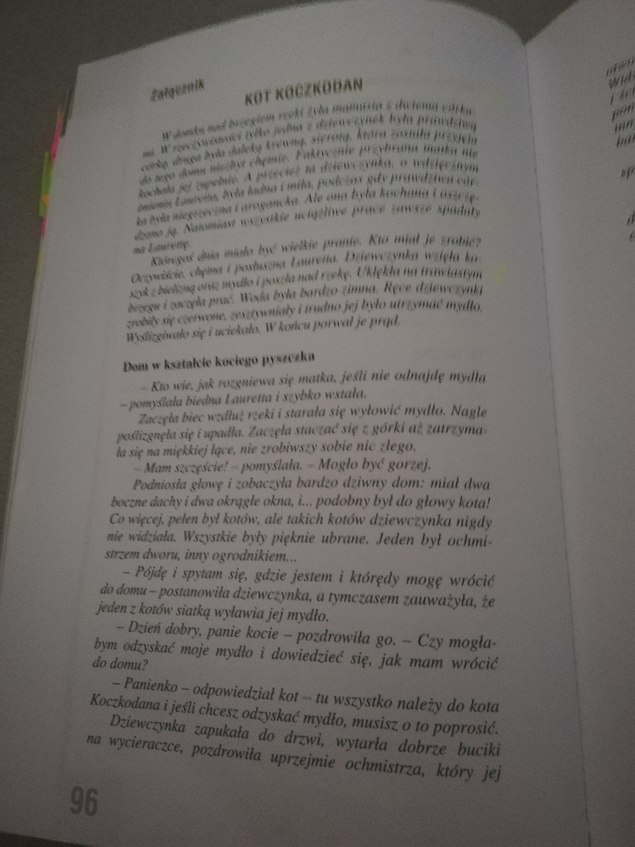

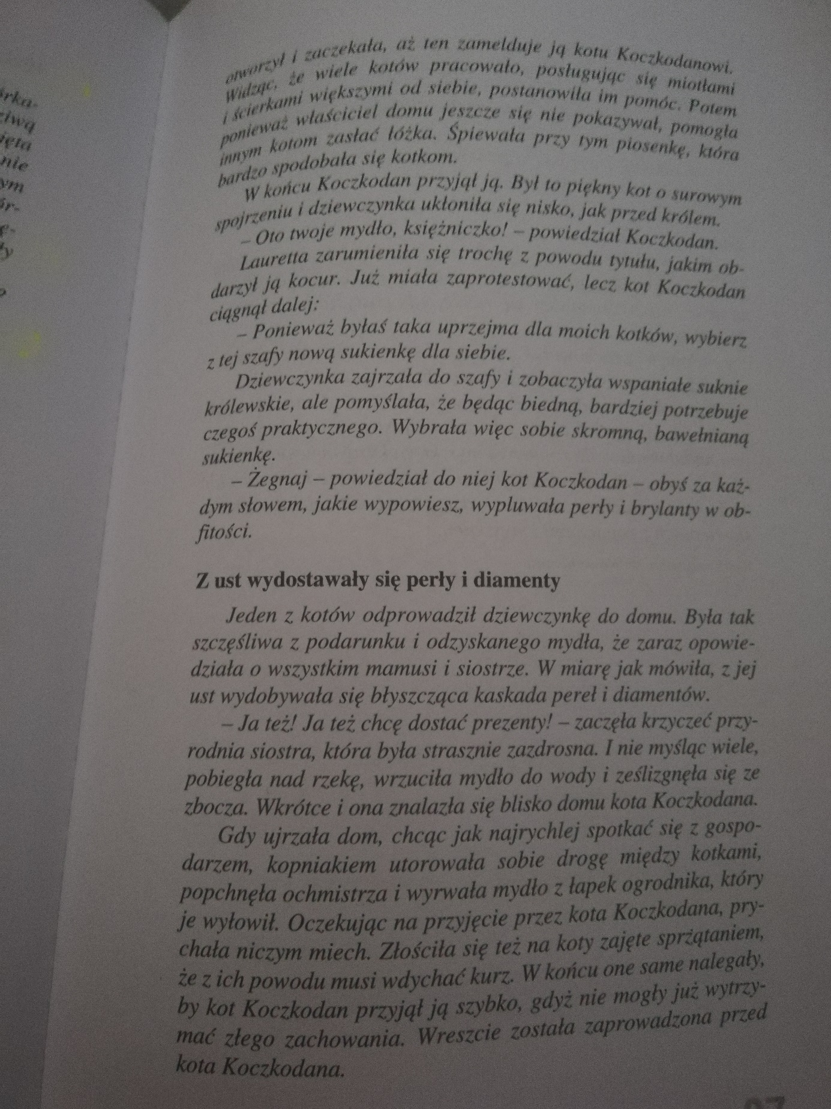



W sposób bardzo prosty bajka ta ukazuje korzyści płynące z dobrego wychowania. Grzeczność jest cnotą . Jest postawą szacunku okazywanego sobie wzajemnie przez ludzi. Dobre maniery są także owocem umiejętności kontrolowania własnych instynktów. W dobie dzisiejszego życia , pośpiechu , często zapominamy o tym co ważne. Złe zachowanie , wyzwiska są przejawem agresji i przemocy. Degradują osoby, niszczą to co jest piękne i subtelne. Nie wolno nam na to pozwalać , a tym bardziej tak postępować .

- Proponuje wprowadzenie w naszym życiu „ TYGODNIA ŻYCZLIWOŚĆI, UPRZEJMOŚCI” i zapisania jego efektów w postaci planu tygodnia tzn. zapisać w każdym dniu w jaki sposób byłeś życzliwy, uprzejmy , miły dla innych.
- Pamiętaj o magii słów, PROSZĘ, DZIĘKUJE, PRZEPRASZAM.

Znam Was i jestem przekonana, że to zadanie będzie dla Was bardzo proste moi mili i uprzejmi uczniowie.

Proszę o przesłanie wykonanych zadań dot. dzisiejszego tematu i wcześniejszych tj. „ Jak dobrze mieć kolegów „ na adres e- maila damkar@vp.pl

Pozdrawiam serdecznie

Karolina Michalska- Czuba



